RIWAYAT HIDUP
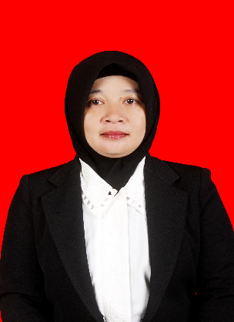
Elpi latif, lahir di bulukumba pada tanggal, 18 april 1980 merupakam anak pertama dari lima bersaudara dari pasangan Bapak Abdul Latif dan ibu Irawati. Penulis menempuh pendidikan sekolah Dasar sejak tahun 1987 disekolah Negeri 178 Bonto tangga Kabupaten Bulukumba hingga 1993, dan melanjutkan pendidikan pada sekolah Negeri pertama di Sekolah negeri 1 Bulukumba hingga tahun 1996 serta menyelesaikan pendidikan menengah Atas diMadrasah Aliyah negeri 1 Bulukumba hingga tahun1999. Kemudian pada tahun 1999 melanjutkan pendidikan Diploma II di Universitas Islam Makassar hingga tahun 2002 dan melanjutkan pendidikan Sarjana di Universitas Islam Makassar pada Fakultas Ilmu pendidikan Islam Pada Tahun 2008 hingga Tahun 2010, Dan kemudian pada tahun 2017 melanjutkan pendidikan di Universitas Negeri Makassar sebagai mahasiswa S1 ke 2 Jurusan PG – PAUD untuk melinierkan kualifikaswi pendidikan dan Profesional sebagai Guru PAUD

